**Синтез новых производных 5’,8’–дигидроспиро[пиперидин–4,7’–пиран[4, 3–d]пиримидин]**

***Изюмова А.О., Журавлёв М.Е., Комарова К.Ю., Виноградова Л.В.***

*Студент, 4 курс бакалавриата*

*МИРЭА – Российский технологический университет, институт тонких химических технологий им. М.В. Ломоносова, Москва, Россия*

*E-mail:* [*nastyaizyum2003@mail.ru*](mailto:nastyaizyum2003@mail.ru)

В настоящее время существует особая необходимость в разработке новых противотуберкулёзных соединений с меньшей токсичность и улучшенной активностью. Спироциклические соединения могут представлять большой интерес дизайне подобных соединений. В нашей лаборатории ранее были получены производные 7’Н-спиро[азетидин-3,5’-фуро[3,4-d]пиримидинов], которые в процессе исследования показали высокую антибактериальную активность против *M*.*tuberculosis,* включая штаммы с множественной лекарственной устойчивостью [1].

На основе данных о полученных соединениях нами была поставлена задача разработки и синтеза подобных структур с изменением спироциклических фрагментов, и исследование их антибактериальной активности. Для проведения исследований был выбран спироциклический каркас 1-окса-9-азаспиро[5.5]ундекана. Для синтеза новых, ранее не описанных конденсированных гетероциклических систем на основе спироциклических пиримидинов 3a-r был применен разработанный нами ранее метод (рисунок 1). Соединение 3а было преобразовано в 5-нитрофуран-2-карбоксамидное производное 4а, которое показало высокую активность *in vitro* против штамма *M.tuberculosis* H37Rv (MIC 0,016 мкг/мл).

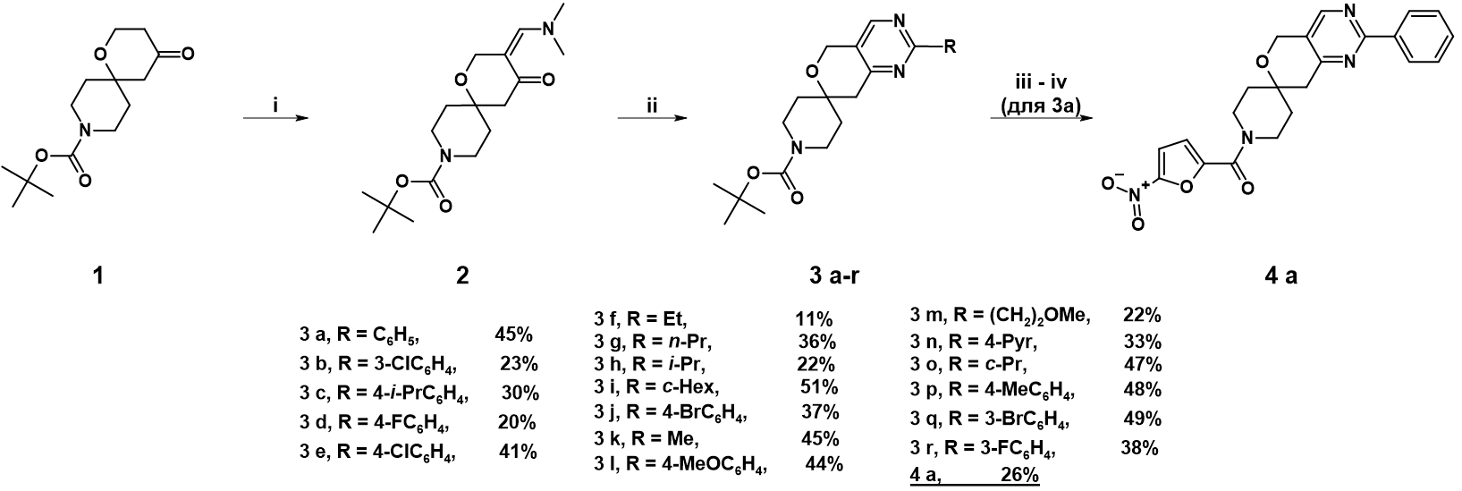

Рисунок 1. i. DMF-DMA, Т кип., 2 ч; ii. RC(=NH)NH2∙HCl, MeONa, MeOH, Т кип.,

2-3 ч; iii. HCl, диоксан, 2 ч; iv. 5-нитрофуран-2-карбоновая кислота, CDI, ДМФ, Et3N,

0 ℃, 18 ч.

В дальнейшем планируется синтез расширенной серии соединений 4 b-r и изучение их антимикробактериальной активности.

*Благодарности: Работа выполнена при поддержке Министерства науки и высшего образования РФ (грант FSFZ-2023-0004).*

**Литература**

1. Komarova K., Vinogradova L., Lukin A., Zhuravlev M., Deniskin D., Chudinov M., Gureev M., Dogonadze M., Zabolotnykh N., Vinogradova T., Lavrova A., Yablonskiy P. The Nitrofuran-Warhead-EquippedSpirocyclic Azetidines Show Excellent Activity against Mycobacterium tuberculosis // Molecules. 2024. Vol. 29, Nr. (13). P. 3071.